1. **건강 및 사회문제와 소득불평등 지수관계 분석**

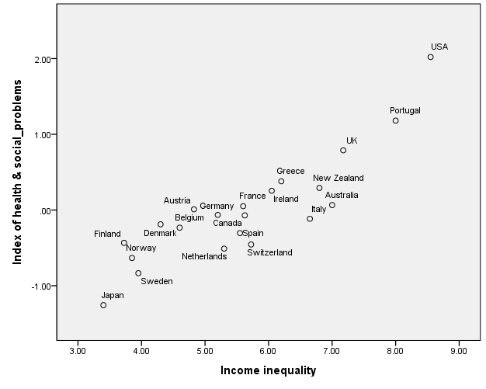

1. **기대수명과 소득불평등 지수관계 분석**

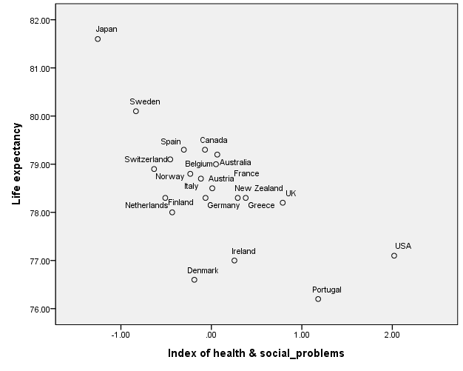

1. **신뢰 지수관계와 소득불평등 분석**

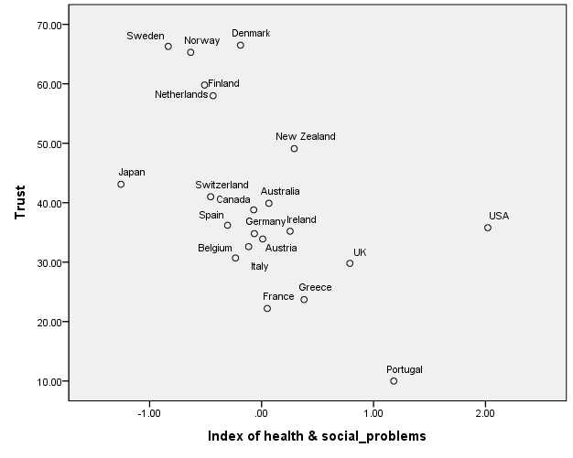

1. **유아사망률과 소득불평등 지수관계 분석**

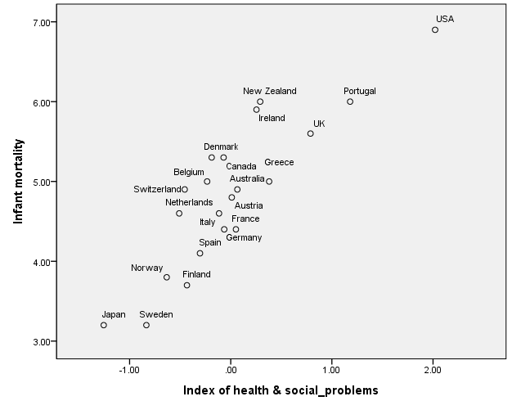

1. **비만과 소득불평등 지수관계 분석**

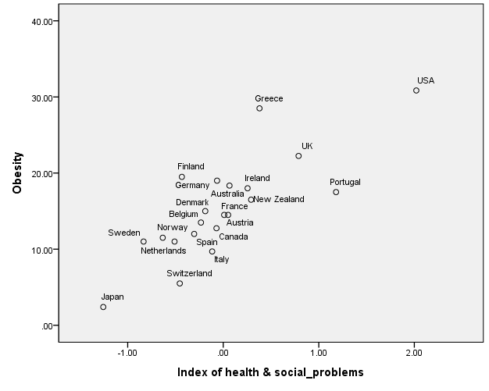

1. **정신병과 소득불평등 지수관계 분석**

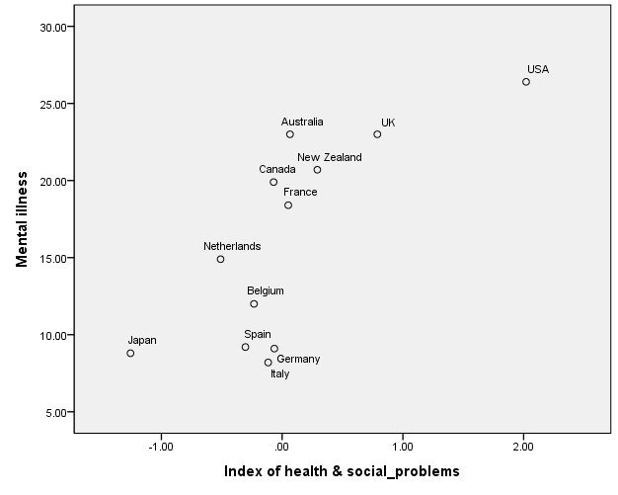

1. **수학적 능력& 문해 능력과 소득불평등 지수관계 분석**

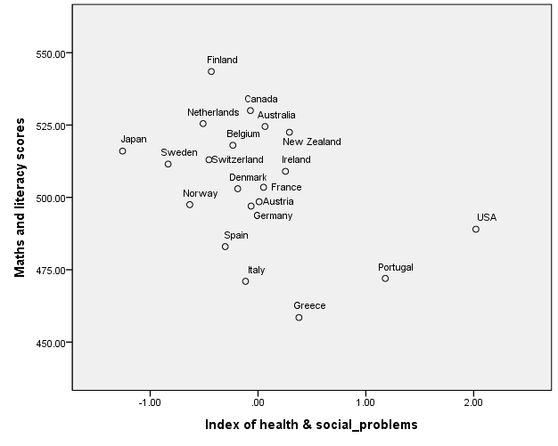

1. **십대출산과 소득불평등 지수관계 분석**

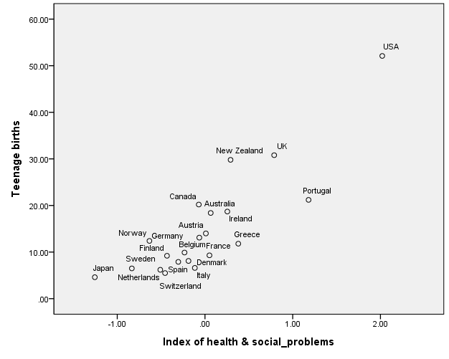

1. **살인과 소득불평등 지수관계 분석**

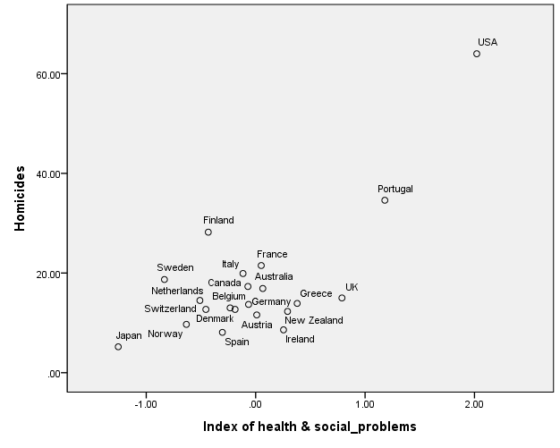

1. **징역과 소득불평등 지수관계 분석**

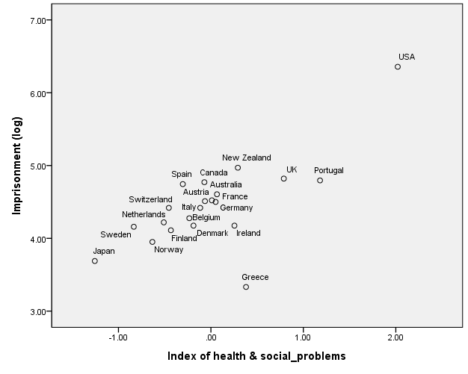

1. **사회적 유동성과 소득불평등 지수관계 분석**

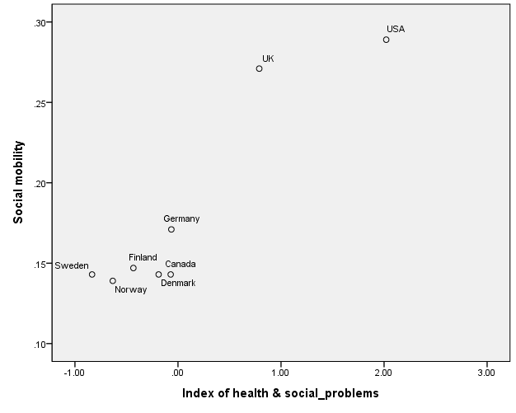

1. **소아비만과 소득불평등 지수관계 분석**

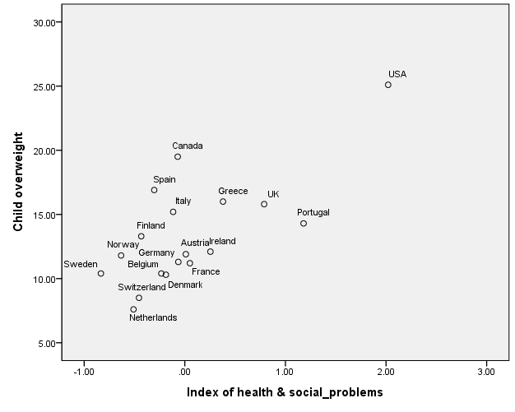

1. **마약과 소득불평등 지수관계 분석**

